1.驱动安装？（好像完成了）

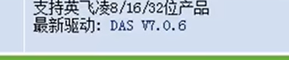

1. 编译环境有了，但是烧录软件是分开的？答：选择性安装 （乾勤群里有）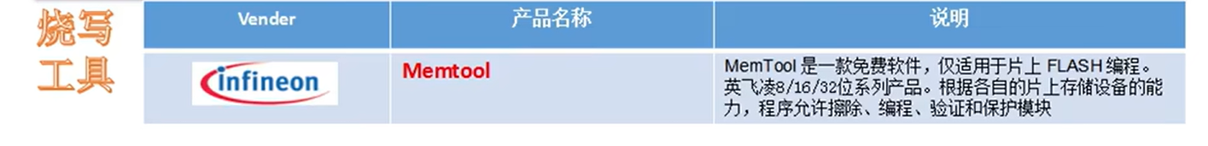
2. 安装 DAS （好了）

